SES
  - Ses Hangi Ortamda Yayılır?
Ses çıkaran her cisim bir ses kaynağıdır. Ses, maddelerin titreşmeleri sonucu meydana gelir. Hava, davul, saz, hayvanlar vb. birer ses kaynağıdır.
Bütün maddeler tanecikli yapıdadır. Ses dalgaları maddenin içerisindeki bu tanecikleri titreştirerek ilerler. Tanecikler arası mesafe katı maddelerde çok azken sıvılarda fazla, gazlarda ise daha fazladır.
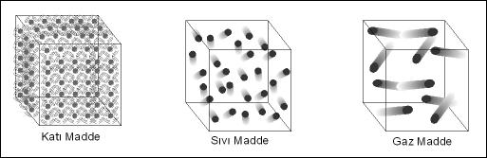

Tanecikler arası mesafe arttıkça sesin yayılma hızı azalır. Bu nedenle katılarda hızlı, sıvılarda yavaş, gazlarda ise daha yavaştır.
Işık enerji olduğu gibi ses de bir enerjidir. Fakat ses ve ışık arasında farklılıklar vardır.
Örneğin:
- Işık cisimleri görmemize, ses duymamıza yardımcıdır.
- Işık demir, taş, tahta, duvar vb. geçemez, ses ise geçebilir.
- Işık boşlukta en hızlı şekilde yayılırken ses hiç yayılamaz.


Madde Adı | Yayılma Hızı (m/s)
Hava | 340
Su | 1500
Tahta | 4700
Demir | 5100
Boşluk | yayılmaz
Uzaktaki bir trenin sesini rayları dinleyerek duyabiliriz.



  - Hayatımızda ve Tabiatta Ses İletimi
Ses insanların birbiriyle iletişimini sağlayan en önemli etkenlerden biridir. Sesin iletimi olmasaydı doğadaki sesleri duyamaz, telefonla konuşamaz, rayda dinleyemezdik. Sesin iletimi sayesinde duygu, düşünce ve isteklerimizi diğer insanlara kolayca anlatabiliriz.
Kulak Sağlığımız
Kulak, sesleri duymamızı sağlayan organımızdır. Kulak sağlığımızı korumak için şunlara dikkat etmeliyiz:
- Uzun süre gürültülü ortamlarda durmamalıyız.
- Yüksek sesle müzik dinlememeliyiz.
- Sivri uçlu cisimlerle kulağımızı karıştırmamalıyız.
- Yakın mesafelerden arkadaşlarımızın kulağına bağırmamalıyız.
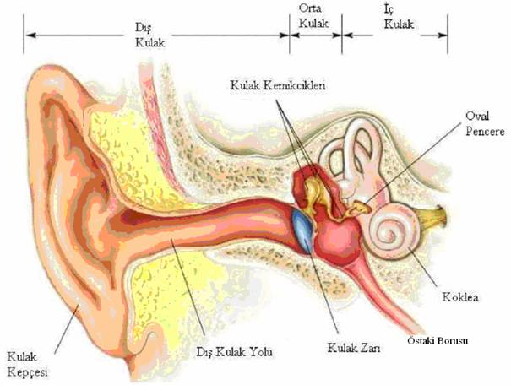
- Yüzerken derine dalacaksak kulak tıkacı takmalıyız.

Yunuslar ve balinalar sesin suda yayılması sayesinde değişik sesler çıkararak haberleşirler. Yarasalar gönderdikleri ses dalgalarının cisimlere çarparak geri dönmesi sayesinde cisimlerin yerlerini tespit ederler.
Sesin suda yayılmasından yararlanarak sonar cihazları icat edilmiştir, bu cihazla balıkçılar balık sürülerinin yerini tespit edebilmektedir. Denizaltılar da engellerin veya diğer gemilerin yerlerini bu sistemle bulabilmektedir.
Bunları Biliyor muydunuz?
Yunusların sonar sistemi o kadar üstündür ki, bir balık sürüsü içindeki tek bir balığı bile izleyebilir.
Yarasalar yerden havalanan bir böceği göremedikleri halde sonarları sayesinde havada kapabilirler.
Bazı güve çeşitleri yüksek frekanslı sesler yayarak yarasanın yer belirleme sistemini karıştırır. Böylece yarasaya yem olmaktan kurtulur.

